

**โครงงาน**

Violet Radar Game  
เกมยานไวโอเล็ตเรดาห์กู้โลก

วิชา 040613204 OBJECT-ORIENTED PROGRAMMING

**จัดทำโดย**

นางสาว กบ ไม่มีนามสกุล

รหัส 6504062610013

**เสนอ**

ผู้ช่วยศาสตราจารย์ สถิตย์ ประสมพันธ์

ภาคการเรียนที่1 ปีการศึกษา 2566

ภาควิชาวิทยาการคอมพิวเตอร์และสารสนเทศ สาขาวิทยาการคอมพิวเตอร์

คณะวิทยาศาสตร์ประยุกต์ มหาวิทยาลัยเทคโนโลยีพระจอมเกล้าพระนครเหนือ

เกี่ยวกับโครงงาน

ชื่อโปรเจค: เกมViolet Radar Game

นําเสนอโดย: นางสาวกบ ไม่มีนามสกุล

อาจารย์ผู้สอน: ผู้ช่วยศาสตราจารย์สถิตย์ ประสมพันธ์

**บทที่ 1 บทนำ**

ที่มาและความสำคัญของโปรเจ็ค

โครงงานนี้จัดขึ้นเพื่อวัดผลความสามารถในการเรียนวิชา Object Oriented Programming โดย

การนำเรื่องที่เรียนมาสร้างเป็นขึ้นงานในรูปแบบของเกม โดยใช้แนวคิดการเขียนโปรแกรมแบบเชิงวัดถุ

และยังช่วยให้ผู้จัดทำเรียนรู้อุปกรณ์และเครื่องมือ ผู้จัดทำได้สร้างเกมนี้ขึ้นมา

ประเภทของโครงการ

เกม 2 มิติ (2D)

ประโยชน์

1. เพื่อความบันเทิง ความสนุกสนาน

2. ฝึกความว่องไว คล่องแคล่ว ไหวพริบ

3. ช่วยเพิ่มสมาธิ

4. ฝึกความอดทน

5. เพื่อบรรเทาความเครียด

ขอบเขตของโครงการ(แนบ Proposal)

ตารางแผนงานการทำงาน 2 เดือน (กันยายน - ตุลาคม)

|  |  |  |  |  |  |  |  |  |  |  |
| --- | --- | --- | --- | --- | --- | --- | --- | --- | --- | --- |
| ลำดับ | รายการ | สัปดาห์ที่ | | | | | | | | |
| 1 | 2 | 3 | 4 | 5 | 6 | 7 | 8 | 9 |
| 1 | คิดและหาข้อมูลเกี่ยวกับเกมที่จะทำ |  |  |  |  |  |  |  |  |  |
| 2 | วางแผน และออกแบบตัวละคร ฉาก กติกา |  |  |  |  |  |  |  |  |  |
| 3 | เขียนโปรแกรม |  |  |  |  |  |  |  |  |  |
| 4 | จัดทำเอกสาร |  |  |  |  |  |  |  |  |  |
| 5 | ทดสอบเกม ตรวจสอบข้อผิดพลาด |  |  |  |  |  |  |  |  |  |

**บทที่ 2 ส่วนการพัฒนา**

เนื้อเรื่องย่อ

ในศตวรรษที่ 3 โลกถูกโจมตีโดยกลุ่มเอเลี่ยนที่ไม่ประสงค์ดี ซึ่งมีถึง 3 สายพันธุ์ โลกจึงก่อตั้งองค์กรณ์กู้โลกขึ้นมาเพื่อต่อกรกับเหล่าเอเลี่ยน โดยตัวตึงในการกู้โลกนี้คือยานอวกาศ No.1 ซึ่งมีนามว่า Violet radar จริงๆน้องมีเรดาห์ติดตัวเพื่อเรดาห์หาเอเลี่ยนตลอดเวลาและเพื่อความแม่นยำในการยิง แต่ในเกมไม่ได้ใส่มาค่ะ ส่วนกระสุนเป็นกระสุนอยากดีทำจากทองคำ 99.99 เปอร์เซ็น วิถีกระสุนไม่คลาดเคลื่อนแม่นยำ และ วิ่งได้ดีในสภาพสุญญากาศ

วิธีการเล่น

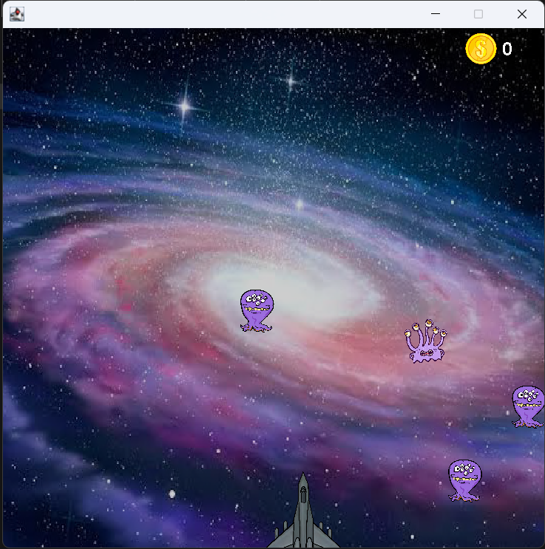

ยานอวกาศจะอยู่ตรงกลาง ให้เรายิงเอเลี่ยนโดยกดปุ่มบน(UP)

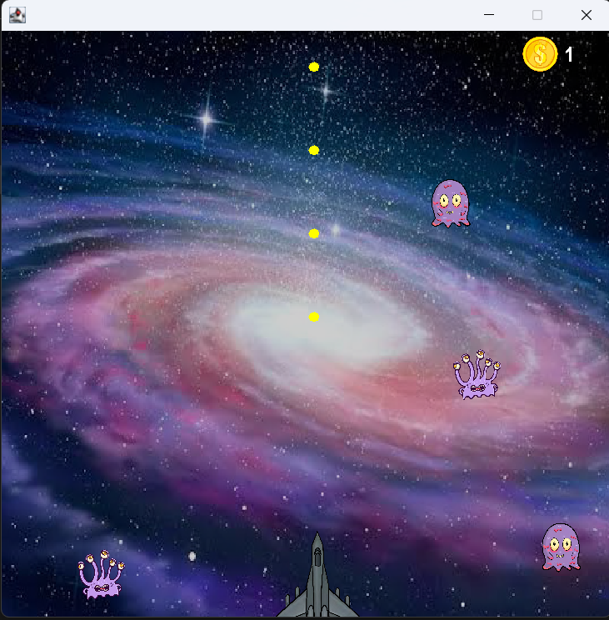

กระสุนก็จะออกมา และเมื่อโดนตัวเอเลี่ยน เอเลี่ยนก็จะหายไปและคะแนนจะเพิ่มขึ้น 1 คะแนน

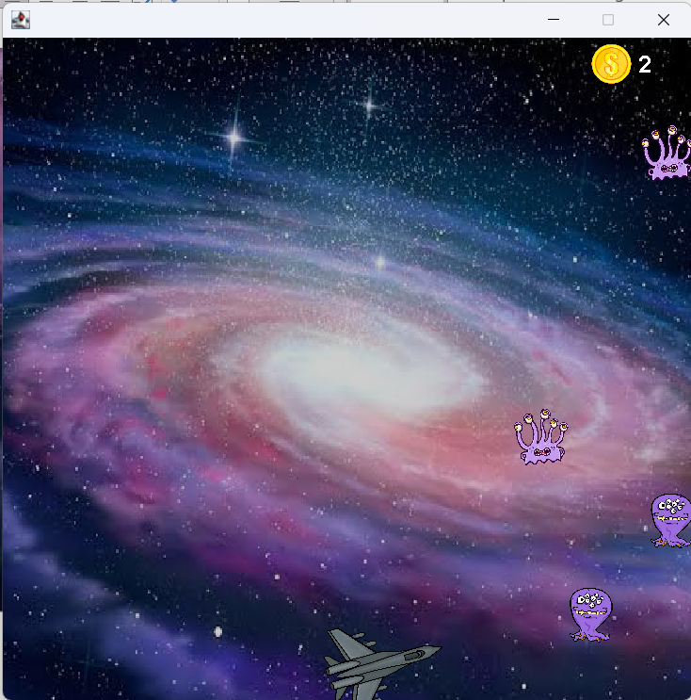

เมื่อกดที่ปุ่มขวา(RIGHT) ยานอวกาศก็จะหันไปทางขวา เช่นเดียวกัน หากกดปุ่มซ้าย(LEFT) ยานอวกาศก็จะหันไปทางซ้าย

คลาสไดอะแกรม 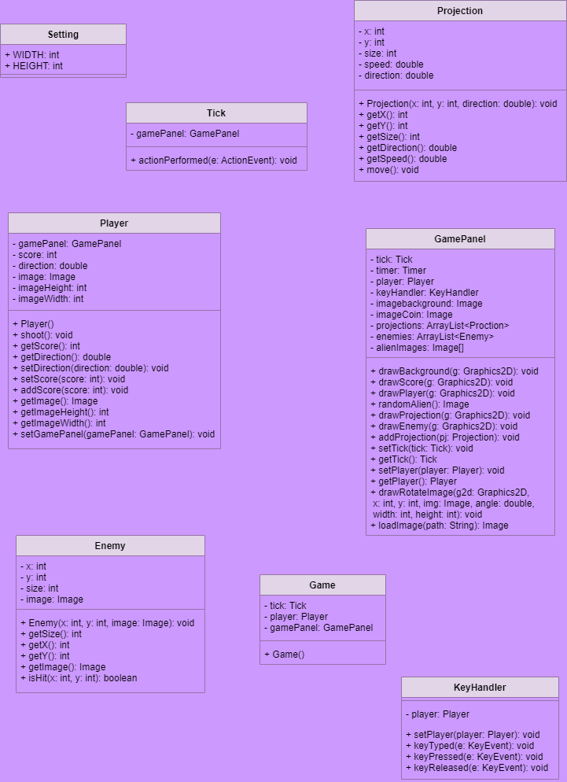

โปรเจคนี้มีทั้งหมด 8 คลาส

1.คลาส Setting เอาไว้กำหนดค่าWIDTH และ HEIGHT

2.คลาส Enemy กำหนดค่าเริ่มต้นของตัวเอเลี่ยน

3.คลาส Game เอาไว้สร้างหน้าจอ frame

4.คลาส GamePanel วางภาพและตัวละครต่างๆ

5.คลาส KeyHandler เอาไว้กำหนดวิธีการยิงและตัวยานอวกาศ

6.คลาส Player กำหนดค่าเริ่มต้นของตัวยานอวกาศ

7.คลาส Projection กำหนดค่าและทิศทางกระสุน

8.คลาส Tick กำหนด ActionListener

รูปแบบการพัฒนา Application / Applet

ภาษา java

Constructor กำหนดค่าเริ่มต้นให้กับวัถตุ

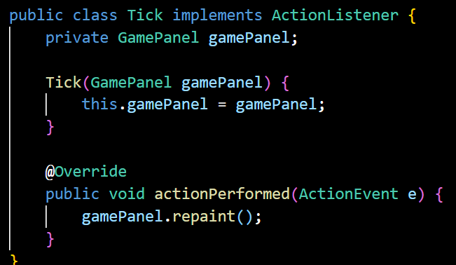

กำหนดค่าเริ่มต้นให้ Tickในคลาส

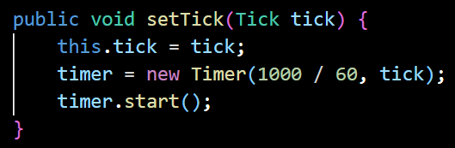

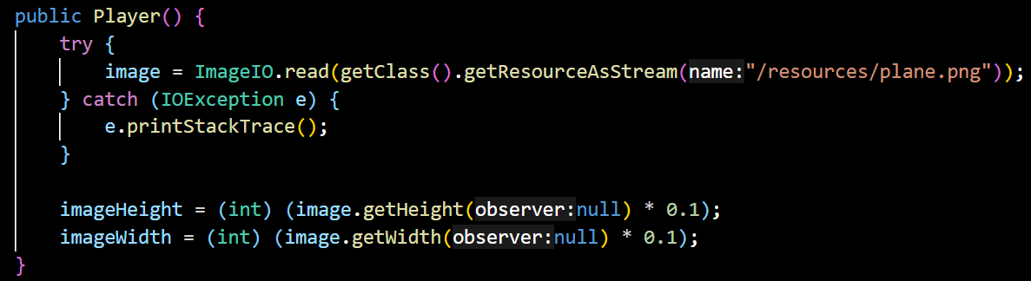

ส่วนนี้เช่นกันกำหนดความสูงให้แก่รูปภาพ

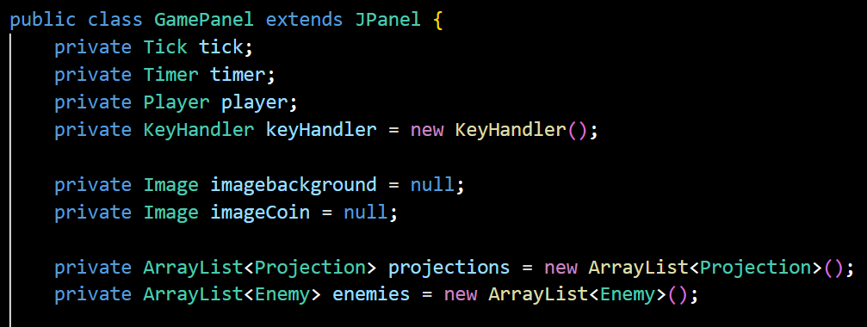

Constructor กำหนดค่าเริ่มต้นของ Arraylist และ Encapsulation ตัวแปรต่างๆ ซึ่งในส่วนนี้ใช้ private ทั้งหมด จึงเรียกใช้ได้แค่เฉพาะในคลาสเดียวกันเท่านั้น

GUI

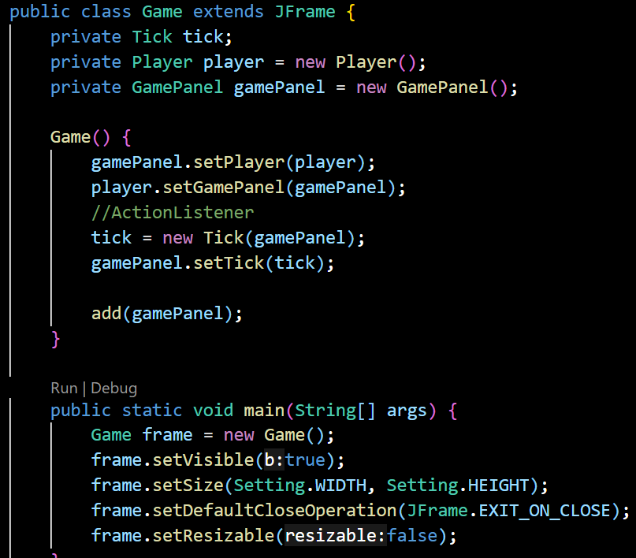

Graphics

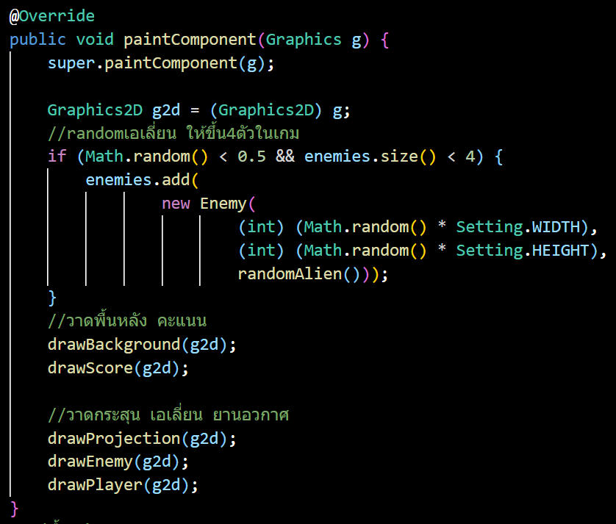

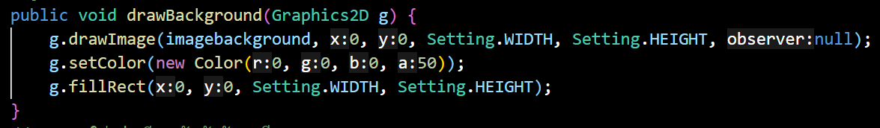

ใช้ g และ g2d ในการวาด

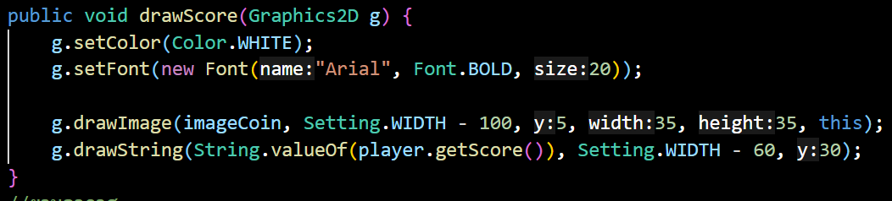

Arraylist

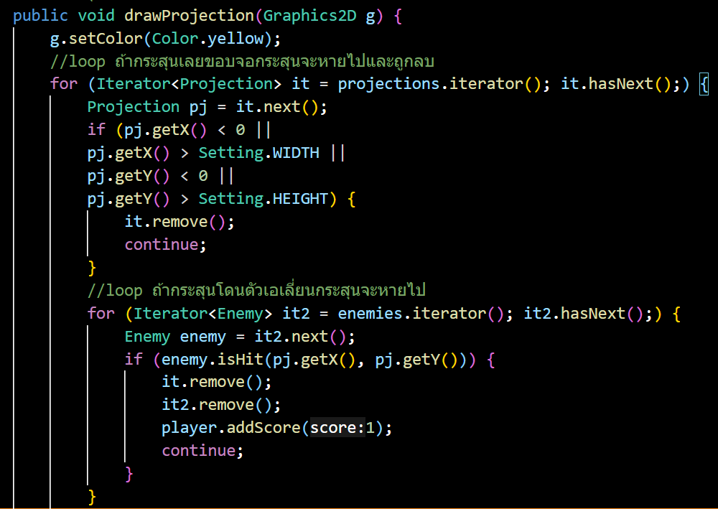

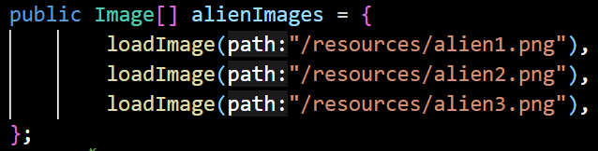

Listener

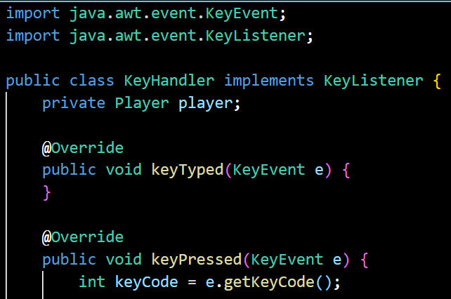

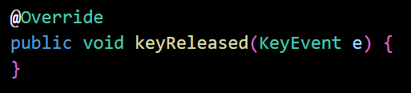

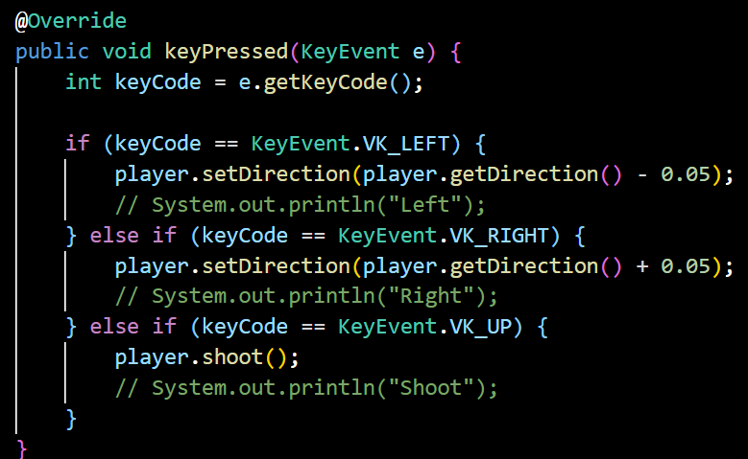

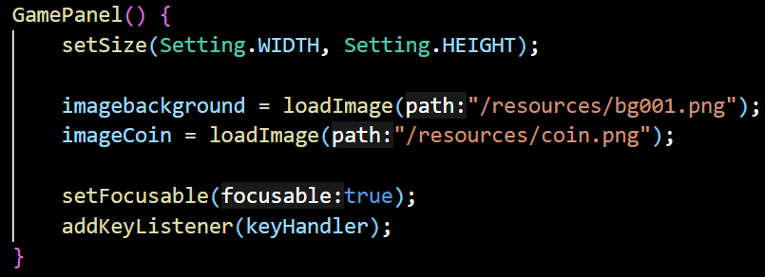

Event handling

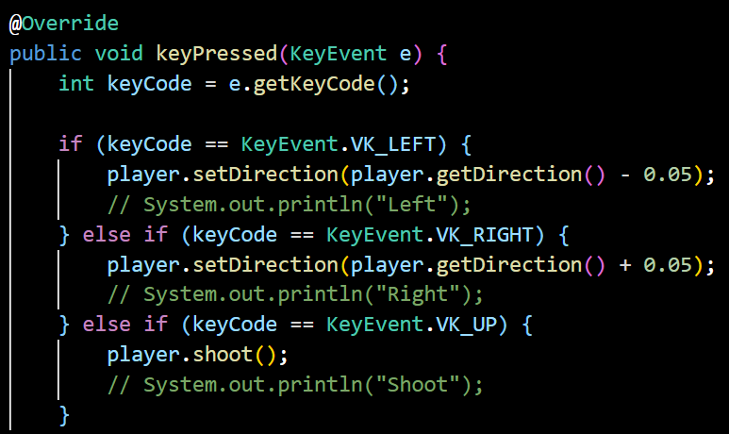

หากกดที่แป้นพิมพ์ปุ่มซ้าย playerหรือตัวยานอวกาศจะหันไปทางซ้าย(LEFT) ดังในรูป



แต่ถ้าหากกดไปที่แป้นพิมพ์ปุ่มขวา playerหรือตัวยานอวกาศจะหันไปทางขวา(RIGHT) ดังในรูป



ซึ่งก็คือการset directionใหม่ ซึ่งsetDirectionมีMethodดังนี้

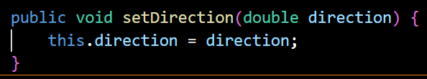

และนี่คือค่าของ direction





เมื่อกดปุ่มซ้าย(LEFT) จะไปดึงค่าdirectionมาแล้วลบทีละ0.05 ตัวยานอวกาศก็จะดูเหมือนหันทำมุมไปซ้ายทีละนิด แต่ถ้าหากกดที่แป้นพิมพ์ปุ่มบน(UP) กระสุนจะถูกยิงออกมาจากตัวยานอวกาศด้วยmethod shoot()

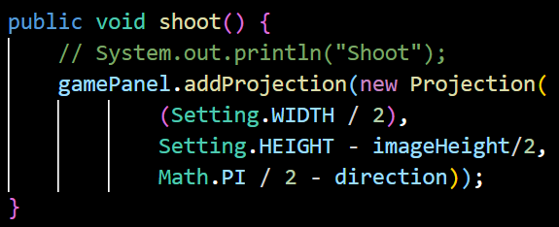

อัลกอริทึมที่สำคัญในโปรแกรม

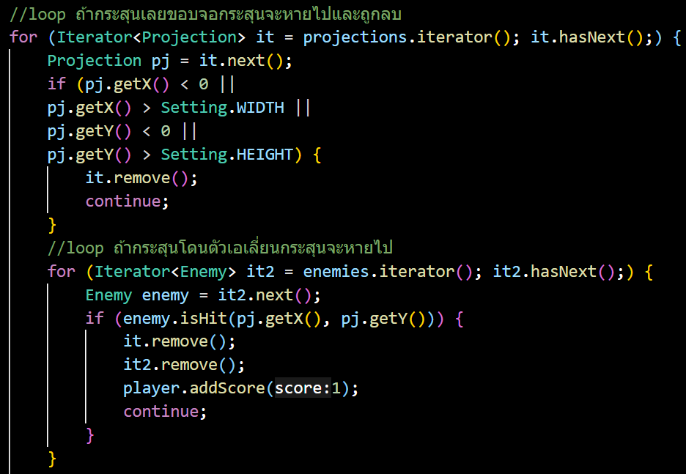

Loopกระสุนที่ยิงออกไปโดยใช้ Arraylist หากกระสุนเกินพื้นที่หน้าจอ กระสุนจะหายไป และ หากกระสุนโดนตัวเอเลี่ยนกระสุนก็จะหายไปเช่นกัน

**บทที่ 3 สรุป**

ปัญหาที่พบระหว่างการพัฒนา

* รันไม่ออก เพราะเขียนโค้ดไม่ถูกต้อง
* เวลาเหลือน้อยไป เพราะเริ่มทำหลังจากเรียนเรื่องสุดท้ายจบ
* หาข้อมูลนาน หาไม่เจอ นำมาใช้ไม่ถูก

**คำแนะนำสำหรับผู้สอนที่อยากให้อธิบาย หรือที่เรียนแล้วไม่เข้าใจ หรืออยากให้เพิ่มสำหรับน้อง ๆ รุ่นต่อไป**

อยากให้อาจารย์มีการทบทวนให้ก่อนสอบด้วยค่ะ ไม่ถึงกับบอกข้อสอบทั้งหมดแต่อยากให้อธิบายใหม่แบบกระชับกว่าเดิมค่ะ บางเรื่องก็ไม่เข้าใจแต่ หนูเป็นพวกที่ไม่กล้าถามอาจารย์ค่ะ จะถามตอนจบคาบแล้วแต่เกรงใจอาจารย์ค่ะ เห็นว่าอาจารย์น่าจะมีงานเยอะแล้ว อาจารย์ดูรีบด้วยค่ะ เลยเกรงว่าจะรบกวนอาจารย์จนเกินไปค่ะ